解放日报：给孩子戴红口罩喜庆？须当心染色与材料安全

给孩子戴红口罩喜庆？须当心染色与材料安全
■本报记者 徐瑞哲

申城中小学今日开学，口罩仍是必需品。时值新春，很多人戴起了喜庆的红口罩。这种印花口罩，尤其是供儿童使用的印花口罩该怎么选择？记者采访了防护材料专家、东华大学非织造材料与工程医卫防护课题组负责人、教授靳向煜。
染色印花材料的使用提高了口罩的美观性，但随之而来的染料安全性、材料色牢度等问题也给儿童甚至成人带来安全隐患。靳向煜提醒，儿童口罩与皮肤直接接触的内层材料，含口罩带在内，都不应印花或者染色，包括不应原液着色。对于有印花或染色的口罩，为避免染料对佩戴者健康产生不利影响，其外层耐干摩擦的色牢度不小于4级，且禁用可分解致癌芳香氨的染料。
靳向煜解释，对此，国家有关部门及标准均明确要求，口罩生产涉及色牢度、甲醛、pH值等。比如，色牢度就是对接触人体皮肤产品规定的基本性能指标。生产厂家为了获得部分人群或小朋友的喜欢，会对口罩的外层印染各种图案，但为保证口罩佩戴者在使用中不会被口罩染料沾染，就将色牢度作为考核指标。
又如，可迁移性荧光增白物质作为一种色彩调理剂，具有亮白增艳的作用，广泛用于造纸、纺织、洗涤剂等多个领域。靳向煜说，目前在卫生纸、纸尿裤等产品中都已对该物质进行了限定。国家相关标准从儿童健康角度，规定了不应存在可迁移性的荧光增白物质。
值得注意的还有环氧乙烷。这种有机化合物作为广谱灭菌剂，可在常温下杀灭各种微生物。市场上存在采用环氧乙烷处理过的产品，但由于环氧乙烷同时也是一种致癌物质，因此对于儿童口罩就需要限制环氧乙烷残留量。考虑到其佩戴安全性，我国规定环氧乙烷残留量不得超过每克2微克。

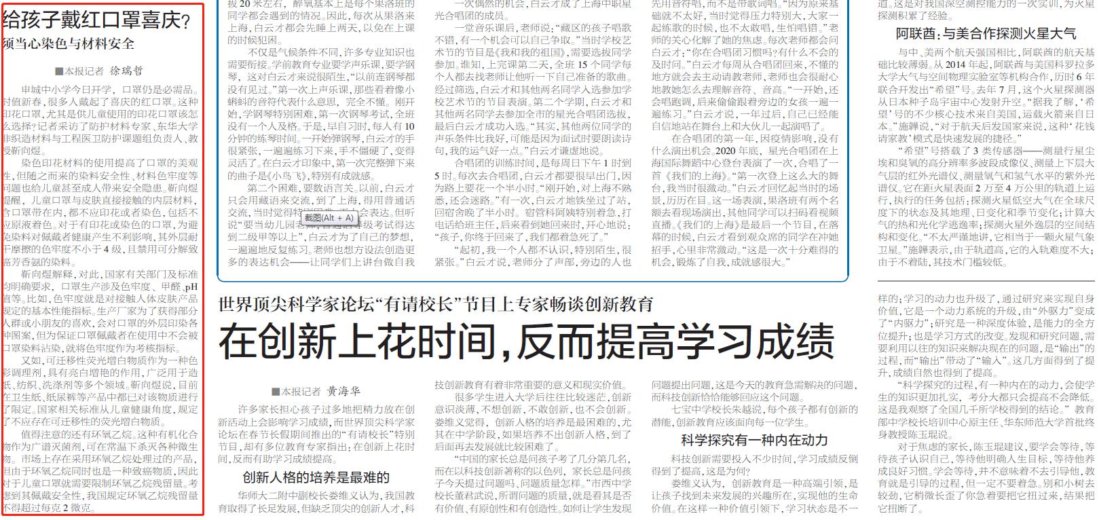

文章链接：https://web.shobserver.com/journal/article/share?id=309345

